ROL DEL DOCENTE EN LA EDUCACION VIRTUAL

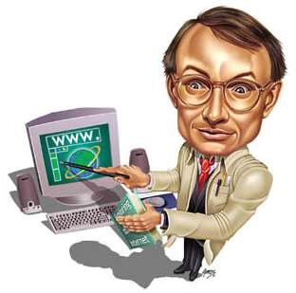
Al igual que sucede en la presencialidad, el profesor debe realizar aquellas actividades que exige una buena planeación académica, tales como: Definición de objetivos, preparación de los contenidos, selección de una metodología apropiada, elaboración de material didáctico y elaboración de un plan de evaluación. Hasta aquí, las tareas del profesor en la virtualidad no difieren en absoluto del profesor presencial. Sin embargo, cuando el medio disponible para la interacción profesor – alumno son las TIC´s, que no permiten una interacción física, el profesor debe desarrollar además, nuevas habilidades, tales como:
- Capacidad de interactuar con diseñadores gráficos y programadores de sistemas que apoyarán el montaje y rodaje del curso.
- Conocimientos y habilidades en el manejo de las TIC´s: Internet, correo electrónico, foros, chat, grupos de discusión y búsqueda de información en bases de datos electrónicas.
- Conocer y poner en práctica estrategias metodológicas que estimulen la participación de los estudiantes.
- Mantener una comunicación fluida y dinámica con los estudiantes a través de medios sincrónicos o asincrónicos de comunicación, entendiendo que gran parte del rol docente en el aprendizaje de los estudiantes, se da gracias a un buen acompañamiento y orientación del profesor.
- Conocer y emplear metodologías que propicien el trabajo colaborativo del grupo.(MINELLY)

